Obec Zábeštní Lhota pořádá
Setkání s Mikulášem a čerty
v neděli dne 4. 12. 2016 od 14.30 hod. na prostranství u Obecního úřadu v Zábeštní Lhotě.
Pro děti budou připraveny: soutěže, občerstvení
a nadílka od Mikuláše.
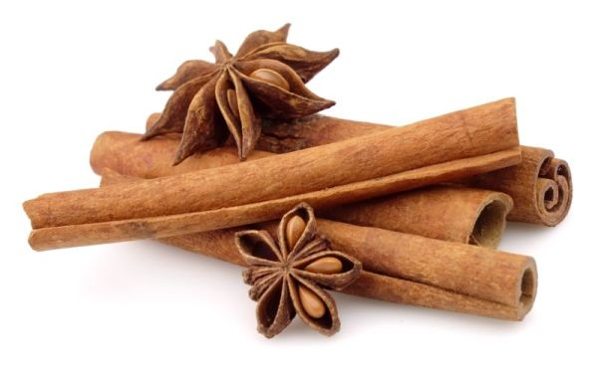
Zároveň srdečně zveme všechny občany na rozsvícení vánočního stromku, svařené víno, párek v rohlíku a bramboráky.
Po mikulášské nadílce proběhne venkovní promítání filmu

